ДЗ_Семинар 4.

**1.Определить, на каких уровнях могут находиться потребности сторон в ситуациях:**

-во время интервью при приеме на работу

У интервьюируемого – потребность первичная в безопасности, у рекрутера – потребности вторичные, в социальных контактах.

-во время регистрации на рейс на стойке регистрации

У пассажира – потребность первичная в безопасности, у регистратора – потребности вторичные, в социальных контактах, принадлежности.

-во время публичной презентации проекта

У выступающего – потребность вторичная, в уважении, самоутверждении, у слушателей – потребности вторичные, познавательные.

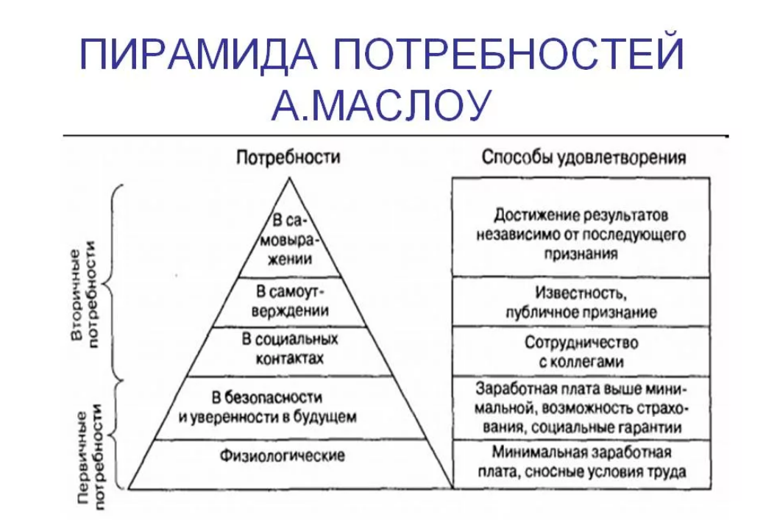

**2.Определить свой основной язык любви и проанализировать, как он может становиться причиной конфликтов?**

Американский психолог Чепмен выделил 5 основных языка любви:

1) прикосновения;

2) подарки;

3) слова поддержки и одобрения;

4) совместно проведенное качественное время;

5) забота, акты служения.

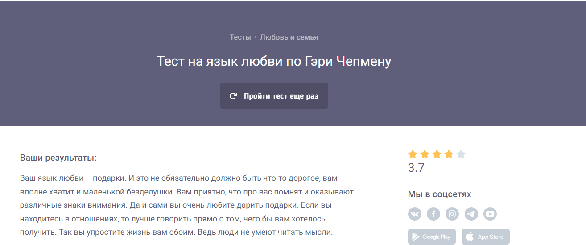

Основные конфликты:

- когда не дарят цветы

- когда нет сюрпризов и жизнь однообразна

- когда не хватает на что-то денег